Pethőné Nagy Csilla

Modulterv Milbacher Róbert Kármán, Fanni és a hagyományok (A Fanni hagyományainak története) című cikkének irodalomórai feldolgozásához

A modul témája, célja:
Egy konkrét irodalomtörténeti példán keresztül annak megértése, hogy a kánonok maguk is gondolatrendszerek, irodalmi elképzelések, ízlések és értékpreferenciák által meghatározott törekvések eredményei, időben alakuló, változó, történeti képződmények. Illetve, hogy az irodalomtörténet hipotézisei, kutatási eredményei kontextusként maguk is alakítói egy-egy mű értelmezési lehetőségeinek, a lehetséges olvasatok változásának.

Fejleszthető kompetenciák:
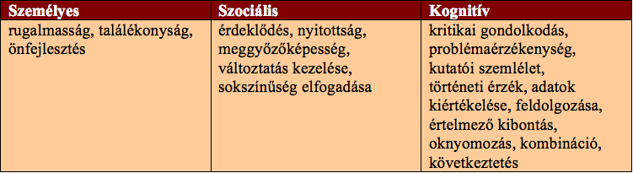

Célcsoport:
11~12. évfolyam, emelt szint

Javasolt óraszám:
6 tanóra

Előfeltétel-tudás:
A 10. évfolyam tananyagából a felvilágosodás, a klasszicizmus és a szentimentalizmus, valamint a romantika művészetfelfogása, világ-, ember- és természetképe; a magyar irodalmi élet kialakulása, a Kazinczy- és Kármán-portré tanult jellemzői, esetleg olvasói tapasztalat a Fanni hagyományairól (ez utóbbi nem elengedhetetlen).

Információk a felhasználó tanároknak:
 | Megjegyzések | Lehetséges megoldás(ok)
Ráhangolódás
1.  a-b) | A meglévő tudás aktiválása lehetővé teszi az újonnan megértettek beépülését.  Nem szükséges, de lehetséges a közzététel. | az irodalmi élet kialakulása, a nemzeti kultúra felépítésének kora, irodalmi központok, vezérek, viták,  a felvilágosodás fejlődéseszménye és a nemzeti eszmény önelvűsége; klasszicista és romantikus szemlélet és ízlés, normakövetés, fordítás, eredetiség
2.  a-c) | Arra a kérdésre keresünk választ a feladatok, indoklások és érvelések során, hogy mi a kánon, hány irodalmi kánon van, milyen esztétikai, tekintélybeli, ízlésbeli, szemléletmódbeli tényezők alakítják, miért jó/nem jó, hogy létezik, miért változik, mennyire tágítható, mik a határterületei, mit olvasunk az iskolában és miért éppen azt, stb.  a-b)  A feladatot célszerű a csoportok közt megosztani, néhány csoport az a), néhány a b) feladaton dolgozzon. | Olvasói tapasztalat és ízlés-, illetve egyén- és csoportfüggő.
Jelentésteremtés
3.  a-e) | A feladatsor azt teszi beláthatóvá, hogy adott tények halmazából több „rendszer” alkotható meg. Vagyis a szerzői életrajzok, pályaképek (maguk az irodalomtörténetek is) megalkotott szövegek. Nézetrendszerünk, preferenciáink, tudásunk, érdeklődésünk szerint, esetleg az informativitás, a súlyozás szándékával vagy akár „véletlenszerűen” hozzuk létre őket.  a-b)  A csoportok egyik fele Kazinczyról, másik fele Toldyról írjon szócikket. | Egyén-, illetve csoportfüggő.
4.  a-d) | A feladat a korszak négy fontos dokumentumának részletét vizsgálja, azt, hogy hogyan kapcsolható a fordítás és az eredetiség kérdésköre a felvilágosodás és a klasszicizmus, illetve a romantika szemléletéhez, esztétikai elvéhez.  a)  a mozaiktechnikához 3 vagy 6 fős csoportokkal célszerű dolgozni, utóbbi esetben a szövegeket párban dolgozzák fel a szakértők. | Kazinczy klasszicista esztétikai és irodalmi-nyelvi normák követője.  A magyar nyelvű irodalmat a felvilágosodás kulturális értelmű fejlődéseszményének jegyében tekinti fontosnak (fejlettebb irodalmak fordítása, majd a magyarul megszólaló irodalom). Ettől eltér mind a Kármánnak tulajdonított, mind a Döbrentei-részlet, továbbá Kölcsey Nemzeti hagyományokban kifejtett elképzelése, mert ezek az eredeti munkák szükségességét hangsúlyozó (a romantikára jellemző) irodalomszemléletet képviselnek.
5.  a-b) | A feladat mester és tanítvány nézetrendszerének összevetésére fókuszál M. R. cikkrészletének összehasonlító szemponttáblázattal való feldolgozásával. Másrészt Orlai Petrics festményének keletkezéstörténeti és értelmezési mozzanataival kiterjeszti, újabb megvilágításba helyezi a felvilágosodás klasszicista eszményeit képviselő Kazinczy, valamint Toldy és a romantikus nemzedék viszonyát. | Lásd Milbacher Róbert cikkének oppozíciói.
6.  a-d) | Toldy Kármán-emlékbeszédének részletei és a későbbi Kármán-recepció részleteinek összevetése igazolja Toldy kánonképző hatását a Kármán-életműre vonatkozóan. Ehhez képest a Milbacher-cikk részlete Toldy tudatosságára, lehetséges motivációira irányítja a figyelmet. | Lásd Milbacher Róbert cikkében a: „Toldy célja ezzel a bizonyos »feltámasztással« összetett és sok tekintetben saját Kazinczyhoz mért szerepének pozicionálását szolgálta” kezdetű részt.
7.  a-b) | A Kármán-életmű Toldy által való megkonstruálásának „talán legnagyobb hatású következménye a Fanni hagyományainak mint eredeti magyar, szentimentális levélregénynek a kanonizálása volt.” A feladat ennek lebontására, és a mű néhány szempontból való újraértelmezésére ad lehetőséget részletek olvasásával. | a)  egy Fanni nevű lány írása vagy Kármán a szerző, és Fanni az (egyik) elbeszélő; Fanni valódi vagy teremtett alak; valóságos, dokumentatív hitelességű szöveget olvasunk vagy fikciót; irodalmi műfaj kódja szerint olvassuk (napló- és levélregény) vagy személyes, magánszférába tartozó dokumentumként ( így az olvasó egyfajta „kukkolást” folytat); a Fanni hagyományai szerkezet címet vagy szerzői nevet (Fanni) és a hagyaték státuszát jelöli; egy férfi műveként olvassuk vagy egy lány intim vallomásaként; egy férfi nőről szóló elképzeléseit olvassuk vagy közvetlenül egy fiatal lány lelkébe látunk; a Fanni hagyományai című regény kanonizált recepciója  b)  (1)  Fanni modern személyiség, hangsúlyozottan belső lelki tartalmak építik személyiségét;  élete társasági közegben zajlik, de önmaga lelki mélységeiben is; a személyiséget a külső világ folyamatosan fenyegeti: a külvilág, a zord atya, a társadalmi konvenciók megakadályozzák szerelmének beteljesülését ↔T-ai viszontszereti őt; megpróbálhatnák legyőzni a társadalmi gátakat (XLII, XLVIII, L) – inkább a szentimentalizmus világ- és emberképe szerinti olvasat  (2)  Fanni lelkiségének meghatározó jellemzője a hiányérzet, a vágy a létben megélhető teljesség iránt; ezt a szerelem időlegesen képes betölteni életében; ám a földi lét csupán a transzcendencia (teljesség, tökéletesség) utáni sóvárgás, így maga választja a halált  ↔a testi, fiziológiai tüneteknek, fontos szerepe van; a környezet megítélése ellentmond a plátóiságnak (gaz leány); az én-elbeszélő nem mindentudó: vagy, mert van, amit egy lány a naplójának sem mond el, vagy, mert önmagunk lelkiségéről nem tudunk mindent (IV, XII) – inkább a romantika világ- és emberképe szerinti olvasat  (3)  Fanni teljesen átadja magát érzelmeinek; szinte csak T-aihoz fűződő érzéseiről beszél; Isten helyébe is szerelmesének képét képzeli; Testi pusztulása fiziológiai következmény (a szívet „rágja egy féreg”, „mardossa”, a test megszedett szőlő); tanulság: uralkodni kell az érzelmeken ↔ a szerelmi költészetben nem ritka a szakralitás, a vallásos frazeológia (XXVIII, XXXIX, LIII) – inkább a felvilágosodás nevelődési eszménye szerinti olvasat
Reflektálás
8.  a-b) | Metakognitív szakasz, a megértettek egyéni, visszatekintő tudatosítására, megfogalmazására, alkotó felhasználására ad alkalmat. | Egyéni, de várjuk a modulban tematizált problémák, kérdések, új megvilágításba helyezett tartalmak, válaszlehetőségek megjelenését.

Eszközigény:
Feldolgozásra szánt szövegek a csoportok számának megfelelően fénymásolatban, csomagolópapír, vastag filcek, gyurmaragasztó, esetleg projektor a képek kivetítéséhez, internet-kapcsolat

További felhasznált irodalom:
Döbrentei Gábor: Eredetiség ’s jutalomtétel,
http://www.staff.u-szeged.hu/~feher/digib/erjut.htm [2010.06. 28.]
Kazinczy Ferenc: Levelek,
http://mek.niif.hu/05600/05606/html/#51 [2010. június 28.]
Kármán József: A nemzet csinosodása,
http://mek.oszk.hu/05900/05994/html/index.htm [2010. 06. 28.]
Kármán József: Fanni hagyományai, http://mek.oszk.hu/00700/00722/00722.htm [2010. 07. 05]
Toldy Ferenc irodalmi beszédei (kiadta: Bajza József, Pozsony, 1847):
http://books.google.hu/books?id=jewYAAAAYAAJ&printsec=frontcover&dq=toldy+ferenc+besz%C3%A9dei&source=gbs_similarbooks_s&cad=0#v=onepage&q=toldy%20ferenc%20besz%C3%A9dei&f=false [2010. 06. 30.]
Pethőné Nagy Csilla: Módszertani kézikönyv, Korona Kiadó, 2005.
Révész Emese: Kazinczy Ferenc kultusza – A „Játékba hozott kép” Kazinczy kultusza a populáris grafikában,
http://www.revart.eoldal.hu/cikkek/popularis-grafika/kazinczy-ferenc-kultusza [2010. 06. 14.]

Modulterv – tanulói oldal

A modul témája, célja:
Ebben a tanulási egységben bepillantást nyerünk a magyar romantika kiemelkedő irodalomtörténészének és kritikusának, Toldy Ferencnek (1805–1875) a magyar irodalmi kánon kialakítását célzó tevékenységébe. Megvizsgáljuk, milyen eszmei-esztétikai környezetben és indítékokkal hogyan alakította ki Kármán Józsefről és életművéről azt a képet, amely napjainkig meghatározta a magyar irodalomban a Kármánról és a Fanni hagyományai című műről való gondolkodást. Kísérletet teszünk annak megértésére, hogy a kánonok maguk is nézetrendszerek, irodalmi törekvések, ízlések által alakulnak ki, sőt időben is változó, történeti képződmények. A Fanni hagyományai néhány szövegrészletének értelmezésével megtapasztaljuk, hogy újabb elképzelések és kutatási eredmények hogyan bontanak le egy korábbi hagyományt, illetve hogyan lesznek alakítói a mű újabb értelmezésének, az olvasatok változásának.

Ráhangolódás

1. feladat – tudásmozgósítás
a)
Írjátok be az asztalterítőbe, mit tanultatok, mit tudtok a magyar klasszicizmus és romantika művészetfelfogásáról, irodalmi életéről, ízléséről! Gondolhattok például Kazinczy Ferenc törekvéseire, a nyelvújítás mozgalmára, Kölcsey Ferenc értekező prózájára vagy Petőfinek a romantikus költészeteszményt megfogalmazó ars poeticáira!
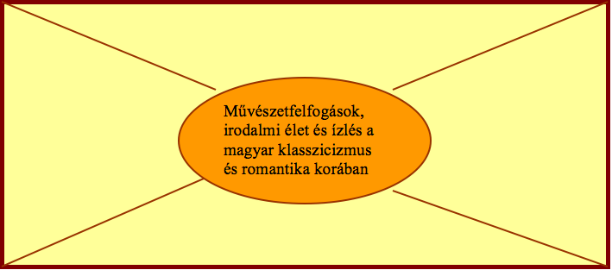
b)
Beszéljétek meg és rendszerezzétek az asztalterítőre került információkat!

2. feladat – irodalmi kánonok
A görög kánon szó jelentése mérték, szabály, előírás, törvény. A klasszikus és hellenisztikus ógörög filozófiai szaknyelvben a szabály, norma, a más dolgok számára mértékül szolgáló tökéletesség műszava. Ebben az értelemben szerepel a zsidó-keresztény irodalom mérvadó könyveinek jelölésére (a Biblia mint kanonikus, kanonizált szövegek csoportja). A mai tudományos szóhasználatban a kánon egységes szempontok szerint kiválogatott művek gyűjteménye. Az irodalom történetéhez szorosan hozzátartozik a kánonok képződésének és átrendeződésének, valamint a kánonokat megalkotó, életben tartó szempontok (át)alakulásának folyamata.[1]

a)
Helyezzétek bele a szerzőket a számaikkal az ábrába saját véleményetek alapján! Mutassátok be gondolkodásotok eredményét, indokoljátok döntéseiteket!

(1) Fekete István, (2) Tamási Áron, (3) Janikovszky Éva, (4) Lázár Ervin, (5) Arany János, (6) Lackfi János, (7) Varró Dániel, (8) Balassi Bálint, (9) Rejtő Jenő (P. Howard), (10) Petőfi Sándor (11) Lőrincz L. László (Leslie L. Lawrence), (12) Gárdonyi Géza

b)
Helyezzétek bele a műveket a számaikkal az ábrába saját véleményetek alapján! Mutassátok be gondolkodásotok eredményét, indokoljátok döntéseiteket!

(1) Toldi (2) Trapiti[2] (3) Tüskevár (4) Vakáció a halott utcában[3] (5) Piszkos Fred, a kapitány (6) A Pál utcai fiúk (7) Macskaköröm[4] (8) Csutak és a szürke ló[5] (9) A kőszívű ember fiai (10) Hecseki és a kedves betörők[6] (11) János vitéz (12) Ördög, ördög, ki a házból![7]
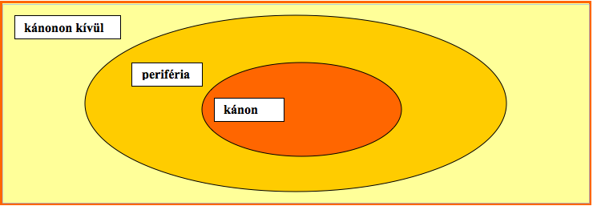

c)
Értelmezd kettéosztott naplóval az idézeteket! Formálj önálló véleményt! Támaszd alá vagy cáfold néhány érvvel, olvasói tapasztalatodból vett példával az állításokat!

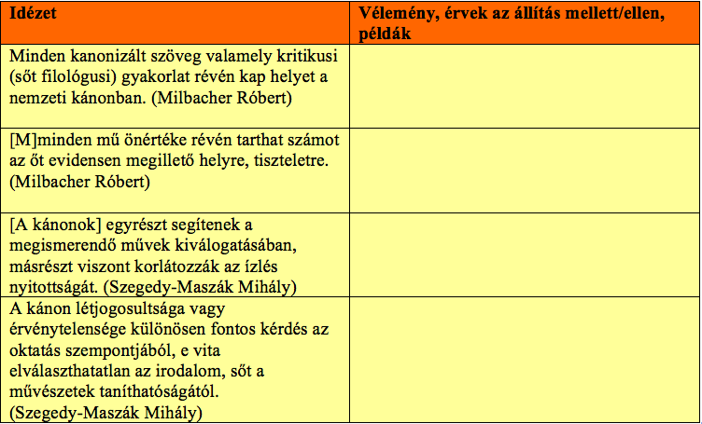
d)
Beszélgessetek kettéosztott naplóitokat használva az utolsó szó joga eljárással!

Jelentésteremtés

3. feladat – mester és tanítvány
A 18. század végi, illetőleg a 19. század eleji kiadói gyakorlat, amely egyszerre irányult a kortárs szerzők műveire, illetőleg régi, elfeledett művek újrafelfedezésére és kiadására, nyilvánvalóan a nemzeti kultúra felépítésének szolgálatában állt. Nem véletlen, hogy a korszak két legjelentősebb irodalmára egyben az egymást követő generációk legnagyobb formátumú szövegkiadói is voltak, és történetesen mester-tanítványi viszonyban álltak egymással: Kazinczy Ferencről és Toldy Ferencről van szó.
A két óriás irodalompolitikai szemlélete nyilván más indíttatású, de valójában mégiscsak ugyanazon célt, vagyis a magyar nyelvű irodalmi kánon felépítését szolgálta.[8]

a)
Tíz mondatot kiválasztva, a mondatinformációk felhasználásával írjatok összefüggő szövegből álló szócikket egy virtuális irodalmi lexikonba Kazinczy Ferencről!

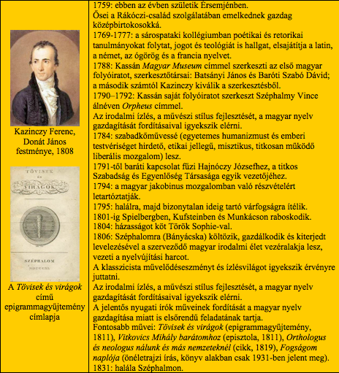

b)
Tíz mondatot kiválasztva, a mondatinformációk felhasználásával írjatok összefüggő szövegből álló szócikket egy virtuális irodalmi lexikonba Toldy Ferencről!

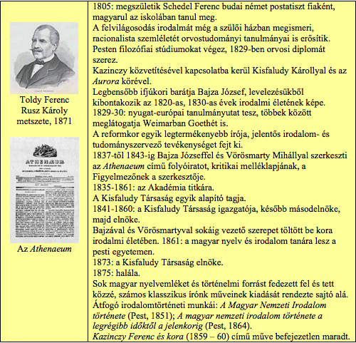

c)
Vessétek össze a vándorló csoportok technikájával az azonos szerzőről írt szócikkeket! Keressetek hasonlóságokat és különbségeket az azonos szerzőről írt szócikkekben!

d)
Beszéljétek meg, melyik csoport milyen szempont szerint válogatta ki a 10 mondatot (pl. inkább életrajz, inkább pályakép, a mondatban levő információk mennyisége, fontossága, véletlenszerűség)!

e)
Mi a következménye az adatok tudatos vagy véletlenszerű kiválasztásának? Milyen általánosítható következtetés adódhat a feladat során szerzett tapasztalatokból az irodalomtörténeti életrajzok, pályaképek dokumentatív hitelével, hitelességével, megbízhatóságával kapcsolatban?

4. feladat – irodalomszemléletek, ízlések és törekvések a nemzeti kánon felépítésének idején
a)
Osszátok el és dolgozzátok fel a szövegrészleteket szakértői mozaikkal!
- Különösen figyeljetek arra, mit gondolnak a szerzők a magyar tudományos és/vagy művészeti élet korabeli helyzetéről, fejlődésének lehetőségeiről és eszközeiről, módjairól!
- Milyen retorikai-képi eszközökkel teszik hatásossá, szemléletessé gondolataikat!

(1)
Kármán József: A nemzet csinosodása – részletek (1794)

Eredeti munkák gyarapítják a tudományokat, csinosítják a nemzetet, és emelik fel a nagy nemzetek ragyogó sorába. Nagy akadálya az nálunk a tudományoknak, hogy nálunk termett eredeti munkák még eddig nincsenek. – Nincsenek! – még egyszer jól megfontolva mondom. (…)
Aude, incipe![9] – Ezt szeretném hangoztatni minden írónak fülébe, aki érzi, hogy méltó ezen nevezetre. A tolmácsolás[10] nem haszon, kis érdem! (…)
Azok az apró készítő munkák, melyek által valamely már megélemedett csinosodású nemzet oda lépett, ahol van, már többé nincsenek, és az ilyeket könnyebb is, hasznosabb is készíteni, mint fordítani.
Nem ilyeket tehát, hanem nevezetes, nagy és remek munkákat fordítunk nagyobb részént. És ezek által nem érjük el azt a célt, mélyet láttatunk és igyekezünk elérni. Előre felteszem, hogy fordítani csak azokért kell, akik az eredeti nyelvet nem értik, mert bizonyos az, hogy aki a forrásból meríthet, nem merít a folyamatból. Márpedig az ilyekre nézve az ily munkáknak nem sok haszna van. (…)
Itt a térmező! Itt fusson pályát, aki magát érzi. Az öngondolkozás síkján állanak le nem szedve sok szép virágok, ezekből fűzzünk bokrétát, melyet hazánknak ajánljunk. Erőltetett minden gyümölcs, minden plánta, melyet messze világrul nálunk ültetünk, és ízetlen vagy szagatlan terméssel bünteti meg ragadozóját, aki anyai földjéből kitépvén, azt idegen ég alá szorította, s számkivetette.
Így tesszük méltókká magunkat, hogy olvastassunk; így fordítja a negédes külföld mireánk is szemeit, és észrevesz majd bennünket. (…)
„Kevesebbek lesznek munkáink.” De mit árt az! – csak jók legyenek. Csinos lesz nyelvünk és velős minden szó, mert az magán fogja hordani az eredeti lélek és az öngondolkozás bélyegét.

(2)
Kazinczy Ferenc levele Cserey Farkasnak[11] (Ér-Semlyén, 1805. március 31.) – részlet

Amely országban még nem virágzik a festés és faragás, ott első kötelesség az, hogy rézmetszetek és olajfestéses kópiák[12] s gipszabgussok[13] által ébresszük fel az alvó geniet[14]. A poétai munkákban ezeknek substitutjai[15] a fordítások, melyeken én azért kapok oly igen, minthogy minden origináljaink[16], még a legjobbak is, nem érnek annyit, mint a középszerű s nem éppen rossz fordítások. – Ezidén tehát fordított egyveleg[17] írásaimnak 5 kötetét adom ki igen csinosan és a legnagyobb grammatikai s ortográfiai[18] gondokkal (…). A fordítás az originálnak[19] minden szépségével tartozik bírni; az másként nem lehetett, hanem úgy, hogy sokhelyt új szólással éljek! Csak remek munkákat vettem fel fordításúl és azt úgy igyekeztem tenni, hogy aki az originált csaknem könyv nélkűl tudja, a magyart olvasván, minden soron reáismerjen az originálra, s minden szakaiból vannak mustráim[20] a stilisztikának.

(3)
Döbrentei Gábor[21]: Eredetiség ’s jutalomtétel – részletek (1814)

Az emberi lélek, az Istenség’ mivoltának ez a’ mennyei szikrája, munkálódásaiban vagy ollyanokat fejt ki önnönmagából, mellyek még az előtt nem voltak, és így, teremt; vagy másokat követ. Itt a’ másoktól gondoltakat általlátja, felfogja, magáévá teszi, de csak azokkal marad; ott kiragadja magát a’ megszokott kerületből, ’s egy bizonyos nagyságnak, mélyebb általlátásnak méltóságos érzetével új világot terjeszt a’ lélek’ munkálódásaira, ’s mint egy vezér csillag elől fénylve, az észnek olly tehetségeivel ismerkedteti meg az embereket, mellyek bennek megvoltak ugyan, de azt magokban lenni ők nem tudták. (…)
A’ kezdet nálunk is megtétetett foditások által, mint a’ Nemzetek kezdeni szokták a’ tudományok’ megízlését, hogyha magoknál belőlről nem ég a’ tűz, melly az arra született lelkeket melegíti. Mert ha egy Nemzetnek, egy másikkal igen közelről való egybekötése nincsen, ’s nem ragadtathatik el a’ már kész munkákon való bámulás által, hogy csak azokat csudálja, ’s a’ maga erejéhez bizatlankodást nem kap, ott a’ lélek önnönmagától indúl meg munkálódásaiban. (…)
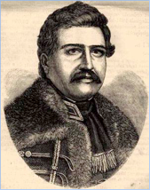
Maradjanak meg ezután is közöttünk a’ fordításbéli igyekezetek, ’s fordítassanak le a’ régi ’s új világnak minden nevezetesebb munkáji, fogjanak ezekhez a’ legjobb fők is, mert épen tőlök lehet jót várni, ők értik egészen a’ munkát; de eljött az idő, mellyben az eredeti dolgozáshoz is jobban hozzá kell kezdeni, ’s többen. Egyedül az eredeti jó munka a’ Nemzetnek tulajdon birtoka, az ád a’ nyelvnek tekintetet[22]. Valamint az Országban lévő becsét a’ nyelvnek az teszi, ha a’ politikai igazgatás azon foly, úgy a’ külföldnek az adhat iteresszét[23] megtanulására, ha azon sokféle tudomány tárgyu eredeti munkák vagynak.

Merni kell. Ha mindenkor csak a’ külföld munkájin bámulunk, egyedül azokat fordítjuk, soha se tehetünk magunk nagyot.

b)
Hasonlítsátok össze a szövegrészletetek alapján halmazábrával a három szerző nemzeti irodalommal, kultúrával kapcsolatos szemléletét!

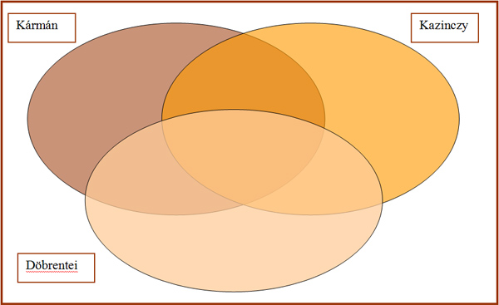

c)
A Nemzeti hagyományokból (1826) korábban olvasottak[24] alapján idézzétek fel, mi volt Kölcsey Ferenc álláspontja ebben a kérdésben!
- Az olvasott elképzelések közül melyekkel rokonítható Kölcsey elképzelése, miben?
- Melyekkel áll szemben, miként?
- Milyen új elemei vannak Kölcsey elképzelésének?

d)
Hogyan kapcsolható a fordítás és az eredetiség kérdésköre a felvilágosodás és a klasszicizmus, illetve a romantika szemléletéhez, esztétikai elvéhez?

5. feladat – kánoncsinálók: két kísérlet a magyar nyelvű irodalmi kánon felépítésére

a)
Olvasd el figyelmesen a cikkrészletet, majd töltsd ki az összehasonlító szemponttáblázatot!

Kazinczy mint korának klasszicista esztétikai és irodalmi, nyelvi normáinak követője egyben a felvilágosodás elveinek adoptálója a magyar nyelvű irodalmat nem a nemzeti eszmény önelvűségének érdekében, hanem a felvilágosodás kulturális értelmű fejlődéseszményének (amit a magyar nyelvben leginkább a pallérozódás vagy csinosodás fogalmaival adtak vissza a kortársak) jegyében tartotta fontosnak előbb a fejlettebb irodalmak magyarra fordítását, majd a magyarul is megszólaló irodalom ápolását. Kazinczy klasszicista indíttatású kiadói gyakorlata messze megengedte az egyes művek, kötetkompozíciók önkényes átírását, átszerkesztését, ugyanis a szerzői szándék esetlegessége, egyedisége másodlagosnak számított az örök és egyetemes szépség eszményiségéhez képest. A kiadó feladatát Kazinczy abban látta, hogy az adott művet hibáinak korrigálásával a tökéletes szépség felé próbálja közelíteni akár a szerzői autonómia figyelmen kívül hagyásával is. Kazinczynak számos vitája volt ebből következően nemcsak Berzsenyivel, vagy Csokonai emlékét féltő debreceniekkel, hanem a későbbi romantikus generáció tagjaival is, akik történetesen mindannyian Kazinczy tanítványai voltak.
Kazinczy egyik legkiválóbb tanítványának számított Toldy Ferenc, akit ekkor még Franz Schedel néven ismernek, ugyanis hivatalosan csak jóval később veszi fel a már magyarosan hangzó nevet. Toldy részben megtagadva a mesterét (egészen a szimbolikus apagyilkosságig elmenve) az új, az immár alapvetően a nemzeti elvet önelvként szem előtt tartó romantikus generáció legnagyobb teoretikusa volt. (Egyébiránt sok tekintetben neki köszönhetjük azt a téves Kazinczy-képet is, amely úgy állítja be az egyetemes szépséget és nyelveszményt valló Kazinczyt mint a nemzeti irodalom hősét, holott a széphalmi mester számára a magyar nyelvűség nem cél, hanem eszköz volt az egyetemes műveltség (Bildung) terjesztésében.) Toldy kiadói gyakorlata célját tekintve tehát a saját romantikus és nemzeti felfogásának jegyében járt el, és a múlt (ő lévén Gyulai Pál szavaival: a magyar irodalomtörténet-írás atyja) szövegeinek és szerzőinek kiadása azt a célt szolgálta, hogy egyfajta genealógiát szolgáltasson önnön céljaihoz. Talán itt érdemes megjegyezni, hogy maga Toldy akarta kiadni Kazinczy összes műveit az 1859-es centenáriumra, ám „csupán” egy be nem fejezett életrajz kerekedett ki a szándékból, amely egyértelműen Toldy saját szerepének előképeként írja meg a mestere életét, és önmagát Kazinczy nagy munkájának örököseként és egyetlen legitim folytatójaként határozza meg.
Ennek az eredetkereső, hagyományokat teremtő szándéknak köszönheti a magyar irodalomtörténet Kármán Józsefet mint szerzőt, a Fanni hagyományai című művel együtt.[25]

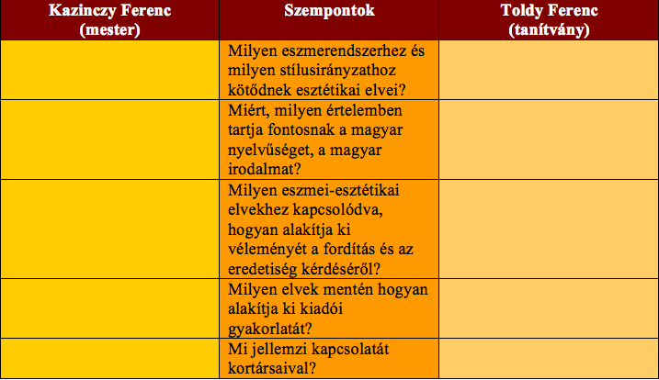

b)
A szöveg elolvasása után válaszoljatok az Orlai Petrics Soma festményével kapcsolatos kérdésekre!

Kazinczy Ferenc születésének századik évfordulója (1859) az abszolutizmus időszakának leggazdagabb, leglátványosabb kultikus eseménysorozata volt. Toldy Ferenc már 1858-as programtervezetében sürgette az emlékezés műalkotásokban való tárgyiasulását. Valószínű, hogy Orlai Petrics Soma képének konkrét témáját is Toldy sugalmazta, aki évtizedekkel korábban kezdeményezője és szemtanúja volt a két irodalmi vezér találkozásának.
Elmondása szerint Kazinczy egyik hosszabb pesti tartózkodása alatt Bajzával[26] együtt beszélte rá Kisfaludy Károlyt[27], hogy személyesen találkozzon Kazinczyval, akivel levelezését akkor szakította meg, amikor Kazinczy elítélően nyilatkozott bátyjáról, Kisfaludy Sándorról[28]. Toldy emlékei szerint a találkozó 1828. február 18-án Szemere Bertalannál[29] volt, akihez a mester ebédre volt hivatalos. „Az ajtó nyílik, Kisfaludy Károly lép be, barátaival követve. Szemere megsúgja vendégének Kisfaludy nevét, Kazinczy felkél azon percben, melyben Toldy aggódó örömtől mondja Kazinczynak: Ez az! A két férfi kezet fog, s Kazinczy ifjabb társához – kivel az irodalmi primátust megosztá vala, szívesen – így szól: »Igen tisztelt férfiú! Barátságodat kérem.« Összeölelkeztek.”
A leírás kiváló dramaturgiával megformált, érzelmileg is hatásos módon mutatta be a két irodalmi vezér ellentéteit feloldó békülést. Ám Toldy beszámolója több ponton ellentmond Kazinczy naplójának, amely ekkor még nem volt nyilvános. Kazinczy például a találkozónak közel sem tulajdonított olyan drámai jelentőséget, mint Toldy.
Toldy leírása nyomán Orlai festménye egy riportkép pontosságával alkotja újra a történéseket, a környezet, a viseletek és a jelenlévők arcvonásainak lehetőség szerint pontos megidézésével teremti meg a hitelesség illúzióját. Az események hatásvadász dramatizálását már a kortársak kifogásolták, hiszen Kazinczy és Kisfaludy 1860-ban kiadott levelezéséből kiderült, hogy a két író kölcsönös tisztelettel tekintett egymásra. Mindez azonban nem csökkentette a mű sikerét. A kép fő vonzerejét az jelentette, hogy a romantika mitikus művészképétől elszakadva a „nagy embert”, a „mesteret” földi halandóként, hétköznapi közegében mutatta be. (Révész Emese nyomán)

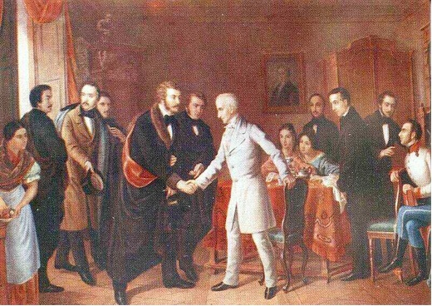
Orlai Petrics Soma: Kazinczy Ferenc és Kisfaludy Károly találkozása, 1859

- Hogyan alakítja a festő a kompozíciót, az elhelyezésen kívül mivel éri el, hogy a találkozás két szereplője központi figurává váljon?
- Milyen környezet ad díszletet a találkozásnak? Hogyan alakíthatja a környezet a befogadó Kazinczyról alkotott képét?
- Jellemezzétek Kazinczy és Kisfaludy alakját, testbeszédét!
- Mi minden utal nemzedéki, szemléleti különbségre? Mi utal Kazinczynak, a mesternek a tekintélyére?
- Mivel éri el a festő, hogy a kezet fogó párosból Kazinczy kerüljön abszolút központi helyzetbe?
- Gyűjtsétek össze, mi minden hozza létre, alakítja a drámaiságot a képen!
- Jelenítsétek meg a képet szoborcsoportban! Szólaltassátok meg a résztvevőket a belső hangok technikájával!

6. feladat – egy szerző és életműve „megteremtése”

a)
Olvasd el Toldy Ferenc Kármánról szóló beszédének részleteit!
- Milyen embernek látja-láttatja Toldy Kármán Józsefet? Gyűjtsd ki, melyek a beszéd írója szerint kiemelkedő emberi tulajdonságai?
- Készíts vázlatot kettéosztott naplóval, Kármán József mely irodalmi tevékenységeit méltatja a beszéd szerzője, melyiknek miben látja jelentőségét!
- Vizsgáld meg, hogyan láttatja a beszéd Kazinczy Ferencnek és Kármán Józsefnek a magyar nyelvhez való viszonyát!

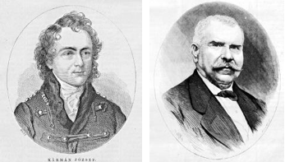
Kármán József és Toldy Ferenc portréja

Toldy Ferenc: Kármán és Fanni emlékezetök – részletek a Kisfaludy Társaság[30] 1843. március 25-i ülésén elhangzott beszédből

Urak! Nemes tiszte a maradéknak az atyák tetteit a jövendőségnek általadni, felkölteni a feledékbe sülyedtek emlékezetét, s a hálát, mellyel egy részvétlenebb kor adósa maradt az érdemnek, habár csak tisztelő emlegetéssel is, lefizetni. (…)
Egy olly iró emlékezetét kívánom ma önök előtt feltámasztani, ki jóval megelőzve korát lelkességben, ízlésben, az állapotok tiszta felfogása s a teendők világos érzetében, arra volt rendelve, hogy egy új szellemi mozgalomnak ne csak ébresztője, de vezetője is, egy új, sajátlag nemzeti és önálló irány képviselője legyen (…).
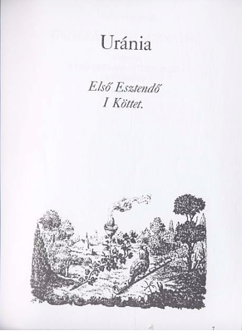
Visszahelyhetem magamat, Tekintetes Társaság, az 1794-dik évbe, s egy kisded egyesületet látok keletkezni Pesten, mellynek tagjai Kármán József ügyvéd, Pajor Gáspár orvos, és a széptannak kevéssel az előtt kinevezett királyi tanítója, (…) Schedius Lajos: mind a három a férfiúság reggelében, s kikhez a vidékről az akkor még névnélküli huszonegy éves Csokonai csatlakozott. Õk az irodalmunkban (…) rokon erővel újat, új iránynyal alkotandók (…) negyedes írást indítottak meg Uránia cím alatt, melly leginkább a nő közönségnek volt szánva. Ha voltak, kik valódi lelkesedéssel, szent tiszteletével a jónak és nemesnek, férfias szeretetével a valónak, s a szép iránti hő buzgósággal, minden mellékes érdek, még a hír nem tiltott szomja nélkül is léptek pályájukra. Az Uránia köre ollyan volt, s ezen felül tudományos készülete s izlése által meghivatva kiszámíthatatlan hasznot árasztani a nyelv és nemzeti értelmiség ügyére, ha a köz részvétlenség által megakasztva, majd azon szomorú nevezetességű események által elbátortalanítva, mik az ébredő irodalom legszerencsésebb mívelőit szabadságoktól megfoszták, s végre a halál által, számra ugyan csak egy, de erőre és buzgóságra egész kis sereget érő tagjával megfogyasztva olly hamar el nem csügged, fel nem oszlik. (…)
Dolgozásai, mellyeket egybeszedve mutatok itt be, kivétel nélkül mind az Urániában láttak napvilágot. Azok tudományos főt, helyes gondolkodót, az élet- és emberi szívben olvasni tudót, készülő ügyes jellemfestőt, az erkölcsi érdekek meleg szószólóját, s korát megelőzőleg izlés emberét tanúsítanak. Mint értette meg korát, mutatja azon cikk, mellyel folyóiratát megnyitotta. A nemzet csinosodásáról szóló elmélkedésében szintolly mély belátást s fiatalsága ellenére kiábrándult főt bizonyít a köz állapotok s azok okainak megítélésében, a milly bátorságot azok elmondásában. (…)
Nem kisebb irónk ereje a nyelv körül. S itt ő és Kazincy két ellenkező sark emberei voltak. Ez utánképzés utján igyekezett azt gazdagítani, szépíteni, sokszínűvé s hajlékonynyá tenni; Kármán magából a nyelv meglevő kincseiből akarta kifejtve látni azt, a mivel az nem bírt. (…)
Kármán Kazincy mellett, nyelvünk föléledése szakában, minden esetre a legnevezetesb prosai talentum[31]. Nem a mai álláspontról kell őt megítélnünk, hanem fél századdal vissza gondolni magunkat, hogy szépségeit méltányolhassuk, s gáncsolásunkban igazságtalanok ne legyünk, hogy érezhessük mi az övé, mi a koré. Nyelvbeli előadása tárgyához szabott, férfias, s, a mi akkor olly ritka volt, szabályos, s ugyan ezért néha még bő, de mindig zengő; nem tiszta idegen szóktól, de annál tisztább idegen szólásoktól, a mennyiben t. i. ő azokat nélkülözhetőknek ítélte. Idejét-előző ügyességgel és kényes ízléssel tudta ő gyakran szőni beszédét, s ha több ízben élesen kikelt az újítás ellen, ő ez alatt világosan csak azt értette, melly a nyelv természete sérelmével jár: különben őt magát is a nyelvújítók közé kell sorolnunk. (…)

b.)
Vessétek össze a Toldy-beszéd részleteinek megállapításait, értékítéleteit néhány későbbi Kármán-cikkével, szócikkével! Keressetek bennük olyan elemeket, amelyek a Toldy-beszéd kanonizáló hatását mutatják!
http://mek.niif.hu/02200/02228/html/03/92.html
http://hu.wikipedia.org/wiki/K%C3%A1rm%C3%A1n_J%C3%B3zsef
http://enciklopedia.fazekas.hu/eletrajz/Karman_Jozsef.htm
http://mek.oszk.hu/01100/01149/html/karmanj.htm

c)
Vessétek össze Milbacher Róbert kortárs irodalomtörténész cikkrészletét eddig kialakult Kármán- és Toldy-képetekkel! Gyűjtsétek össze és fogalmazzátok meg, milyen eddigi állításokat bizonytalanít el, vitat, helyez új megvilágításba a cikkrészlet!

Kármán József nevű író egész egyszerűen nem volt a magyar irodalomban mindaddig, amíg 1843-ban Toldy Ferenc szemlátomást az újrafelfedezés jegyében ki nem adja munkáit (pontosabban a részben önkényesen neki tulajdonított munkákat), és nem ír egy terjedelmes előszót ehhez a kiadáshoz. (…)
Toldy a Kisfaludy Társaság 1843. március 25-i ülésén tartott előadásában kreálta meg Kármán József alakját, irodalmi céljait és nem utolsó sorban életművét. Toldy újrafelfedező gesztusához az 1794-1795-ben kiadott és csupán három számot megért Uránia című folyóirat adta az alapot, amelyről bizonyosan annyit lehet állítani, hogy Kármán József és Pajor Gáspár voltak a szerkesztői, illetőleg a kor nagy esztétikaprofesszora, Schedius Lajos bábáskodott a lap születése mellett. (…)
Kármán írói munkáságáról annyit lehet tudni, hogy hagyatékában nem maradtak fenn kéziratai, a korabeli városi legenda tud ugyan egy veretes ládikáról, amelyben állítólag Kármán kéziratok lapultak, de ezt soha senki sem látta. Egy német nyelvű levelezésen és néhány versen kívül nem ismerünk Kármán-kéziratokat, és más korabeli fórumon sem közölt írásokat, csak az Urániában. Tovább bonyolítja a helyzetet, hogy az Uránia közleményei – amelyeknek java része bizonyíthatóan fordítás – többnyire névtelenül jelentek meg igazodva a romantika előtti szerzőkoncepcióhoz, ott ugyanis nem az író személye fontos, hanem maga a mű, sőt a névtelenség maga, minthogy kiszakítja a személyesség teréből az írást – szavatol a leírtak objektivitásáért ezzel pedig igazságértékéért. (…)
Az Uránia szerzői közül csupán Csokonai és Schedius Lajos maga azonosítható be: az ő nevük van egyértelműen szöveghez rendelve. (…)[A]mikor Toldy létrehozza Kármán-oeuvre-t[32], akkor nem csupán a Kn, vagy J…i szignókkal ellátott szövegeket veszi alapul, hanem részint önkényesen olyan szövegeket is Kármánnak tulajdonít, amelyekről nem lehet bizonyosan azt állítani, hogy valóban Kármán írta őket. A későbbi filológiai[33] kutatások aztán különféle szóstatisztikai, stilisztikai vizsgálatok alapján próbálták megállapítani, hogy valójában mely szövegeket írhatta Kármán, és melyeket nem. Azt azonban el kell mondani, hogy nem jártak túl nagy sikerrel, minthogy nem léteznek minden kétséget kizáróan Kármán által szignált és publikált művek vagy autográf[34] kéziratok.

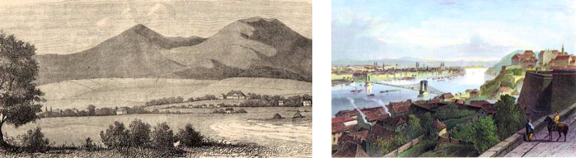
Széphalom Adolphe Rouargue: Buda és Pest, 1850

d)
Az eddig feldolgozott szövegek alapján találgassatok, következtessetek!
Ha Milbacher Róbert állításai helytállóak, vajon mire volt jó Toldynak a Kármán-életmű „megalkotása”? Mi lehetett a célja vele:
- a magyar irodalom története,
- az irodalmi élet szervezése,
- a romantikus eredetiség-elv érvényre juttatása,
- a felvilágosult klasszicista Kazinczy-hagyomány,
- Döbrentei irodalomtörténeti helyének, szerepének átértelmezése szempontjából?
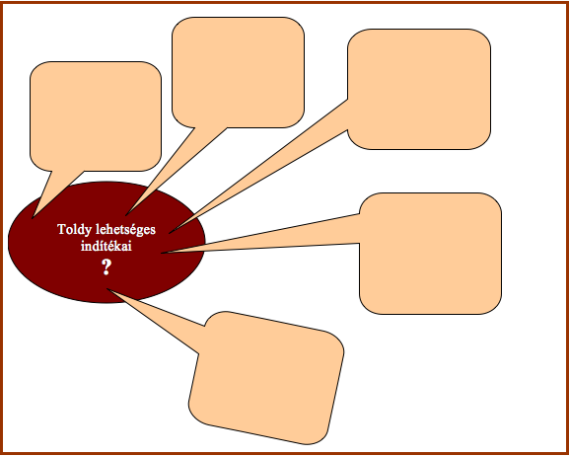

7. feladat – Egy regényolvasat kanonizálása: mégis, kinek és miféle hagyományai?

Az Urániában megjelent ősszöveg (Fanni’ Hagyományai) ugyanis több tekintetben is különbözik minden további kiadástól. A folyóirat három különböző számában jelent meg a ma már egységesnek kezelt szöveg, amennyiben az első kötetben közlik Egy Szó az Olvasóhoz címmel a szerkesztők megjegyzését, majd Fanni. Az Uránia’ Szerzőinek Bóldogságot! címmel T-ai Józsi Fanni életéről és haláláról szóló írását, a másodikban közlik Fanni’ hagyományai címmel a mű első részét, a harmadikban pedig a második, befejező részét. (…)
A mű szerzősége körüli bizonytalanság tehát már Toldy kiadása óta ott kísért a Fanni hagyományai körül, illetőleg ezt a bizonytalanságot az idő múltával (minden újabb filológiai megerősítés nélkül) Kármán szerzőségének bizonyossága váltja föl.[35]

- Toldy az 1843-as Kármán-kiadásának címe: Kármán József irásai és Fanni hagyományai.
- Toldy 1843-as előadásában arról beszél, hogy Kármán igazító keze vonása meglátszik a szövegen.
- Toldy 1867-es irodalomtörténetében Kármánt társszerzőként, sőt a mű nagyobb részének szerzőjeként említi. Fannit létező személynek tudja, Kármán iránt érzett szerelmét tényként kezeli.
- Szigethy Gábor irodalomtörténész szerint Kármán az Uránia szerkesztőihez írott, levélnek álcázott előszóval azt sugallja, hogy Fanni valóban élt, s az Uránia szerkesztői csupán az eredeti napló s levelek közzétételére vállalkoztak.
- Szigethy Gábor szerint Fanni képzelt alak, de fennmaradtak gróf Markovicsné, Öffner Mária Anna 1789 nyarán Bécsben Kármánhoz írt szerelmes levelei.

(1)
Egy szó az olvasóhoz
Egy esméretlen küldötte hozzánk az ide beiktatott életefolytát és árnyékát azon személynek, akit ő Fanninak nevezett. Méltónak ítéltük, hogy azt közöljük olvasóinkkal, mert minket legalább megindított. Használjuk ezen alkalmatosságot avégre, hogy gondolatainkat kifejezzük itt az efféle kis biográfiákról.[36] (…)

(2)
Fanni
Az Uránia szerzőinek boldogságot!
Áldott légyen az a gondolat, amellyel nemesebb hazánk leányainak életeket és cselekedeteket felmaradandó emlékezetű és például akarjátok feljegyezni.
Élek ezen alkalmatossággal arra a végre, hogy közöljem a világgal egy ifjú személynek életét, akinek emlékezetét én örömest feltartanám, mivel én elmondhatom őfelőle, amit Petrarca[37] mondott Laurájáról: „A világ őtet nem esmérte, valamig véle birt, és csak azoknál esméretes, akik itt maradtak, hogy őtet sirassák.” (…)
Ezt a kedves lelket hozta előmbe egy szerencsés történet, tizenhatodik esztendejében. Õ és én egyszerre érzettük a szeretetnek boldog felindulását. Hogyisne örült volna ez a szánakozásra méltó kedves lélek azon, hogy van még teremtés a nap alatt, aki őtet szereti?
De kevés ideig való nyájasságunkat is megkeserítette kegyetlen atyja. Ez a tyrannus,[38] akinél esméretlen volt minden érzékenység, hogy láthatta volna azt, hogy leánya boldog egy őtet szerető ifjúnak karjai között, és el ne rontotta volna boldogságát, ő, aki a szeretetet csak úgy esmérte, mint minden állat.
Ezt az elegyített boldogságot is nem soká érezhettük. A fátum[39] minket egymástól elszakasztott. Ezt egyedül el nem viselhette; ő, akit a szeretetlenség hidege meg nem emésztett, elhervadott a szeretet édes melege alatt. (…)
Közel a kétségbeeséshez mentem, hogy legalább utolsó óráiban véle lehessek, és tanúja vagyok én halálának, amely őtet énelőttem örökké elfelejthetetlenné teszi. (…)
Egész betegségében sohasem panaszolkodott. Néha énreám nézett nedves szemekkel, és - csak énértem kívánt volna még élni. Így égett teste, és tekéntete vígságot mutatott. Mosolygott, mikor a halál közelgetett; mosolygott, mikor megholt az én karjaim között!

(3)
Fanni hagyományai
Az Uránia szerzőinek boldogságot!
Forróan köszönöm, hogy Ti is Fannimat kedvelitek... hogy azt Urániátokba befogadtátok, s így fenntartottátok emlékezetét, onnan fejül háladó mosolygással köszöni ő... Ó, mely megelégedéssel láttam érette már egynéhány könnycseppeket hullani. Mivel ezek reményltetik velem az olvasóközönség részvételét, hátramaradt írásait, melyek mint szent hagyományok, holta után nálam letéve voltak, íme, itt küldöm... Ha jónak állítjátok, tegyétek közönségessé. Elszakadozott töredékek, apró gondolatok, de amelyekből egy szép egészet öszverakhat - a gondolkozó. Isten veletek és munkátokkal.

III
Telhetetlen szív! mikor lesz vége vágyódásidnak, melyek oly akaratosak, mint a makacs gyermek kedve. Mit kívánsz, mit óhajtasz?
Valamely édes, nehéz, titkos, nem tudom mely érzés fekszik kifejtetlen, homályosan mellyem rejtekében! Ha az éj titkokkal teljes árnyéka beteríti a földet, midőn a természet elszenderedett és innepel - akkor támadnak fel leghatalmasabban érzései... Oly édes, bájoló érzés - és mégis fájdalmas. Az örömtűl dobog szívem - és mégis könnyel telik szemem. (…)

a)
Miként alakítja az értelmezés lehetőségeit a szerző körüli bizonytalanság?
- Miért fontos, hogy a levelek és naplóbeírások szerzője Kármán vagy nem? Kinek a szövegeként olvassa a befogadó a művet?
- Miként alakul a szerzőiséggel összefüggésben a valódiság (dokumentumszerűség) és a fikció (kitaláció) kérdése?
- Hogyan alakul az olvasónak a szerzőhöz, szöveghez, műfajhoz való viszonya, státusza?
- Mely esetben mire utal a Fanni hagyományai szószerkezet?
- Milyen többletjelentése lehet még a befogadástörténet szempontjából a „hagyományok” szónak?

b)
Miért kell meghalnia Fanninak?
- A Fanni hagyományai alábbi részletei alapján vitassátok meg, milyen érvek támaszthatják alá vagy cáfolhatják az alábbi olvasatokat! Érveiteket rögzítsétek T-táblázatba!
- Hozzátok kapcsolatba az egyes olvasatokat a felvilágosodás, a szentimentalizmus és/vagy a romantika világ- és emberképével, gondolkodásmódjával!

(1)
A szerelem vállalása a feudális keretek közé abroncsolt nemesi világban vagy a szenvedélyes szerelem, vagy az érzékeny személyiség elsorvadásához vezet. Kármán regényhőse, Fanni nem tud, és nem akar lemondani a lelkét, egyéniségét felszabadító, gazdaggá varázsoló szerelemről – az életéről kell lemondania. Szürke élet, reménytelen biztonság – ez várt a szófogadó engedelmesekre. S aki szembeszállt a családi akarattal, akinek érzelmei, szerelme, szabadsága volt a fontos, az vagy nyomorultan, szegényen s rejtőzködve élt, vagy szégyene, magánya, reménytelenül szertefoszlott álmai sírba vitték, mint a boldogságra vágyó, csillogó szívű, szerelmét szerelemmel szerető Fannit. (Szigethy Gábor értelmezése – összegzés)

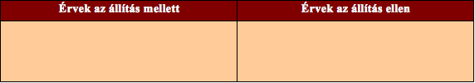

(2)
Fanni szerelemfogalma platonikus jellegű, amelynek legmeghatározóbb jellemzője az eszményi utáni vágyódás. Ebben az értelmezésben a tökéletes boldogság csak a halál utáni létben, metafizikai szinten válik elérhetővé és maradandóan megélhetővé. Fanni a földi szerelemben megérti önmaga lényegét és átéli a két személyiség határait megszüntető egyetemes egység és teljesség harmóniáját. De azt is megérti, hogy ez a végtelen harmónia a földi létben csak rövid időre érvényesíthető, csak a test börtönéből kiszabaduló lélek juthat el az eszményi létformához. Ezért saját elmúlásában a kiteljesedés lehetőségét látja, vagyis a tökéletesség utáni vágya számolja fel önnön földi létezését. (Szilágyi Márton értelmezése – összegzés)

(3)
Fanni története és sorsa az érzelmek hatalmának kontrollját tanító példázatként is olvasható. A mű az Uránia nevelési programjának a keretébe illeszkedik. Arról tanít, hogy a hölgyolvasóknak miért nem szabad átadnia magát saját érzelmi késztetéseinek. Ugyanis a zabolátlanul szabadjára engedett, minden kontrollt nélkülöző érzelmek egészen egyszerűen kisajátítják a személyiséget, márpedig a korabeli antropológiai felfogás szerint az ember amellett, hogy érzelmekkel rendelkező lény, a teljes személyiség több dimenziójú (ráció, erkölcsi érzék stb.). Vagyis amennyiben kontroll híján felborul a személyiség egyensúlya, és egyik vagy másik összetevő elhatalmasodik, az egyénnek is pusztulnia kell. Fanni gyengesége vezet oda, hogy a szerelem eluralkodik rajta, és még az isten helyébe is szerelmesének képe kerül, amely nyilvánvalóan bűnként igazolja vissza az érzelmek kontrollálatlanságát. Testi pusztulása azzal a nézettel van összefüggésben, amely szerint az érzelmeknek fiziológiai következményei vannak. Gondoljunk az érzelmeket leíró biológiai metaforákra: forr a vére, fáj érte a szíve stb. (Milbacher Róbert értelmezése – összegzés)

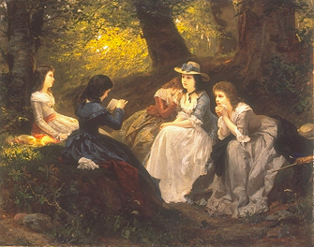
Wilhelm Amberg: Felolvasás Goethe Wertheréből, 1870
A Fanni hagyományait a magyar szentimentalizmus mintaműveként, a wertheri műfaji tradíció egyfajta adaptációjaként szokás olvasni. Hogyan értelmezi a szentimentalizmust a kép?

Fanni hagyományai – részletek

Híjamat érzem, egy része szívemnek nincs betöltve... Én mindenhez olyan jó vagyok, és engem senki sem szeret! Szeretetlenség! a te hideged kínzóbb az elkárhoztak kénköveinél!... Ott fenn - ott a szerelem boldog hajlékiban, ott majd szeretnek; ott találom majd azt a jó anyát, akinek képe előtt annyit sírok, ott az angyali ifjak között bátyámot... (IV)

Hol az a szerető teremtés, amelyhez mindég közelebb és közelebb szorulhatnék, amely mégis szívesebben reám hallgatna, mint mások, és ó - amely mégis sokban jobban megértene, mint ezek, amely követné érzésimet, és elfogadná, és amely minden mások felett énhozzám, és csak énhozzám, és őhozzá én lennék kapcsolva?... (XII)

Egy ifjú! ó - milyen ifjú! - háttal az ablakhoz támaszkodott, két karját öszvekapcsolta, és gondolatokba merült. Tévelygett tekintetem, mindenfelé nézett, tántorgott, és újra - hatalmasan, minden erőn felül visszarántódott hozzá - a hasonlíthatatlanhoz. Orcám veres tűzzel égett, és szívem rettenetesen vert... Reám tekintett... Mi az, amit a teremtő egy tekintetbe helyheztet? Ez a szó minden hang nélkül, ez a beható, értelmes és minden hangot haladó beszéd, ami egy tekintetben fekszik... Ó, ez a tekintet, úgy érzem, úgy! minden tetemimben, mit mondott ez a tekintet, és ki nem mondhatom...(XXV)

Az éj sebes és enyelgő szárnyakon elreppent. A gyertyák lassanként kialudoztak; gyenge és pislogó lángjaik mintegy erőlködve kapdosták utolsó világocskájokat. Nehezedtek a szemek, a párok ritkultak, a palota tágasodott... Ó, rövid, igen rövid éj! miért nem kötötted fel most ónlábaidat, melyekkel sokszor körültem resten hevertél, és a hajnalt átalkodva letartóztattad!...
Mint halálos szentencia, úgy hangzott fülembe a - készülj! Vontatva szedtem öszve felsőruháimat, és ebben a foglalatosságomban hűséges és kedveltető segítőm volt T-ai...
„Mint a test a lélektől, úgy esik megválnom a kisasszonytól!” - azt monda, és a bánat láthatóképen festette magát kékellő magas szemeiben.
Vidámságot vontam orcámra nagy erőltetéssel, és ha szinte kelletlen is, mosolygást húztam számra, és tréfálva azt feleltem: „Hiszi az úr a feltámadást?...”
Kevéssé meghökkenve, de magát öszveszedve s kezem indulatosan megcsókolván: „Ha a kisasszony reménylenem engedi - hiszem.”
Karja alá őtöttem karomat, és barátságosan elhúztam, s mondám: „Aki hiszen - idvezül...Menjünk!...”(XXVIII)

De - tele vagyok szemrehányásokkal magam eránt. Õ, akit nevezni átallok, T-ai egészen elfoglalt... Vigyázzak, szemes legyek, próbáljam meg őtet! - Ó, lelkem barátném, hol vegyem én azt az erőt ezen indulatok szélvészében, amelyben vergődöm. - Hányszor elárultam már magamat. Egy óhajtozó tekintetét sem hagytam viszonzatlanul. Egy sóhajtását sem vigasztalatlanul... (XXXIX)

Változhat-é annyit vajjon oly kevés idő alatt az ember, mint én változtam? Mi lett belőlem? Ha engem most látnál, nem a vagyok, aki voltam! magam magamat nem esmérem.
Az egész világ vidám formát öltözött magára... Leesett a homályos fátyol, az a kedvetlen fedél, mely eddig minden dolgot beborított... A föld, ezelőtt egy tágas irtóztatóságok barlangja, most az édes örömek - nem! a gyönyörű elragadtatások lakhelye lett... A zúzmarázzal beterített fa, a fagytól csikorgó hó - szebb, mint azelőtt a virító rózsabokor. A hideg szeretetlenség, mely azelőtt szívemet oly keserűen nyomta, elmúlt! szeretet, forró, édes szeretet akad előmbe minden lépten... Minden élő állat barátom! - minden ember testvérem - általölelhetném mindazt, ami él, megcsókolnám most, és szívesen megcsókolnám még mostohatestvérimet is, és még abban a szempillantásban is, amelyben kínoznak.
Nem találok ezen indulatnak elég helyet szívemben; szoros az egy ily hatalmas indulat elfogadására!(…)
Ó, mi az élet szeretet nélkül? Iszonyú, mint a tágas vadony, amelyben nem járt embernyom. Borzasztó, mint az éjfél hasgató hidege... Nem élt az, aki szeretet nélkül élt! (…)
Eltévelyedtem! bosszús vagyok, hogy pennám nem ír oly tüzes vonásokkal, mint amilyekkel ezen érzések szívemben írva vannak. Szűk, néma, bágyadt a nyelv, amidőn gazdag és teljes érzéseket kell neki magyarázni... Nem ítélsz meg, ó, szeretettel teljes lélek, ezen szabadon festett szívem állapotjáért... Ó, oly emberi - oly édes - oly jó szeretni. - Jól aludj! (XLII)

Ez az állapotom rendkívül való állapot, ó, de - boldog - boldog állapot. Az én Józsim tekintete nékem egy tágas nézőszín[40], amelyben számlálhatatlan jelenéseket látok. Egy szava - egy egész világ, egy egész gondolatok világa, amelyben bolyongok, és édes tévelyedéssel bolyongok... Minden kicsinység becset nyer, ha arra tartozik, akit szeretünk. Egy kéznyomás nagy és nyomós történet... egy mosolygás szívet rezgető látás... egy csók mennyei gyönyörűség...(XLIII)

Képzeld innen atyám felindulását! Itt termett, és kegyetlen szemrevetéseket tett. Egyedül voltam szobámban, hová ebéd után bejött...
Ráncos szemöldökkel, melyeken komor szemrehányás feküdt, szembe fogván engem, azt kérdé sebesen:
"Ki az a T-ai? he..."
"Az atyja kapitány - ennél a háznál kedvelik."
"Te is, ugye?"
Lesütöttem szemeim.
"He - hallottam szép híred... Nézd el őtet. Alamusz macska nagyot ugrik, egeret fog... Az tudtam, hogy vizet sem tud zavarni... Szerelmeskedni! várj rá! - Szedd öszve magad, mert velem eljössz."
"Amint parancsolja uram, atyám."
"Úgyis! - itt nekem nem maradsz... Hát mi ember már ő? Ingyenélő, kóborló, se kenyere, se háza... Majd bizony! most pelyhesedik, máris a szoknyák után futos. Már abból mi lesz... Azt se tudja az ember, micsoda, kicsoda? - Ej, - virgács neki, nem szerető..."
"Nem oly alacsony^{[63]} ő, mint gondolja uram atyám!"
"No - s hadd halljuk hát? Hol fekszik a jószága? neme? hát hol a famíliája? Nem hallottam én se hírét, se nyomát... Nem oly alacsony? hát mi hát, micsoda tisztséget visel, hogy holnap^{[64]} számra csak a bálok után jár... Nekem nem maradsz egy szempillantásig is... Készülj!"
Reám csapta az ajtót, és én... ó, barátném! elfogyott a könny szemeimből... a csak az apró bajok enyhítése, az iszonyú gyötrelemnek az a boldogsága sincs, hogy sírni tudna... Szívem öszveszorult, és mozdulatlanná lettem. (XLVIII)

Magamon kívül voltam, és így érkeztem meg anyám házánál, ahol minden szem, amely reám nézett, csúfolódó volt, vagy - annak látszott. Leszállni a kocsiról alig tudtam, annyira el voltam erőtlenedve.
"Nézd a megszomorodott lelket! Nem szégyenled annyira kimutatni azt, amit titkolnod kellene. A kedves bánt, ugye? szép vagy -". Ily köszöntésekkel fogadott az anyám, és gúnyoló nevetése testvéreimnek követte.
Tántorogva, lerogyó lépésekkel mentem szobámba, és betegségemet alig tudtam elhitetni vélek. Még midőn ágyamban feküdtem is, és fejem égett, érverésem iszonyú volt, akkor is dörgő szóval anyám - ó, ez az igen kemény anyám - felettem szemrehányásokat mondott, és meg nem kéméllett. (L)

Hiába! nincs más gondolatom csak Õ... Bocsáss meg, szánakozó Isten! midőn téged imádlak, midőn hozzád felnyögni akarok egy kis enyhülésért, csak egy percenésnyi szabadulásért - akkor is közbelép az ő ábrázatja, és elragadja, csak magának, egyedül csak magának minden érzésimet... Hová, hová visz ez a dühös indulat? (LIII)

"Itt, ládd-é, haszna esméretségednek? Gaz leány! egész házam csúfjára vagy... Szegény ártatlan testvéreidnek is szerencséjeket öszverontod. Ládd, szaladnak előled az emberek. Bújj el, szemtelen! bújj el! ne is mutasd magad többé az emberek előtt..."
Így öntötte reám szitkait az anyám, aki utánam jött, és magánkívül volt a harag miatt. (LV)

Itt - szívem mellett, itt rágja egy féreg... Érzem, mint mardossa azt... A halált én magammal hordom! - Szárazak szemeim, mint a mező az aszály idején! Orcám sárga, mint az érett kalász. Érlelődöm én is a betakarításra. Lehullott testem, mint a megszedett szőlőtő. Közel van a lemetszés ideje. Légyen meg a te akaratod... (LXI)

Reflektálás

8. feladat – amit megértettünk

a)
Tekints vissza a tanulási egységre, és gondolkodj el, milyen általánosítható tudásra, megértésre tettél szert!
- Az irodalmi kánonok létrejöttéről és alakulásáról:
- Az irodalmi élet szervezőivel, vezéralakjaival, tevékenységükkel kapcsolatban:
- Irodalmi alkotások olvasatával, értelmezésével kapcsolatban:
- Egyéb észrevételed, megjegyzésed, kérdésed:

b)
Tervezz könyvborítót a Fanni hagyományai új kiadásához! Írj az olvasóknak 15-20 soros eligazító fülszöveget a tanulási egységben olvasottak, megértettek felhasználásával!

[1] Irodalmi fogalmak kisszótára, Korona Kiadó, 1999.
[2] Darvasi László
[3] Csukás István
[4] Sohonyai Edit
[5] Mándy Iván
[6] Nógrádi Gábor
[7] Leslie L. Lawrence
[8] idézet Milbacher Róbert cikkéből
[9] Menj, kezdd el!’: pontatlan, hiányos idézet. „Sapere aude. Incipe!”: Légy bölcs: vágj neki! (Horatius)
[10] fordítás
[11] Cserey Farkas gr. (1773-1842): botanikus, pedagógus. Sokat tett Erdély művelődéséért. Felvilágosult szellemű reformjavaslataival hozzájárult az erdélyi népoktatás megújításához.
[12] másolatok
[13] gipszöntvény (olcsó másolat)
[14] zseni
[15] megtestesülései
[16] eredeti munkáink
[17] vegyes
[18] nyelvtani és helyesírási
[19] eredetinek
[20] szemléltető példái, mintái
[21] Döbrentei Gábor (1785–1851): költő, író, az MTA tagja, az Erdélyi Muzeum című folyóirat alapítója (1813). Íróként eleinte Kazinczy köréhez tartozott, a nyelvújítás híve volt, és az irodalom fellendülésétől várta a nemzet újjászületését. Az 1820-as évek végére Kazinczyval elhidegültek egymástól. Kapcsolata Kisfaludy Károllyal és az Auróra körrel is megromlott. Elszigetelődése miatt 1835-ben akadémiai titkárságát át kellett adnia Toldy Ferencnek.
[22] tekintélyt
[23] érdeklődést, figyelmet
[24]Például: „A nemzeti hőskor hagyja maga után a nemzeti hagyományt; s nemzeti hagyomány s nemzeti poézis szoros függésben állanak egymással. Ahol ősi hagyomány vagy éppen nincsen, vagy igen keskeny határokban áll, ott nemzeti poézis sem származhatik”. (…) Mert a nemzeti poézis a nemzeti történet körében kezdi pályáját, s a lírának később feltámadó s individuális érzelmeket tárgyazó zengése is csak ott lehet hazaivá, hol az a nemzeti történet régibb múzsájától kölcsönöz sajátságot, s személyes érzeményeit a nemzeti hagyomány és nemzeti megnemesített életkör nimbuszán keresztül súgároztatja.”
[25] idézet Milbacher Róbert cikkéből
[26] Bajza József (1804-1858): költő, kritikus, színigazgató és politikus, Toldy Ferenc barátja.
[27] Kisfaludy Károly (1788–1830): a romantika eszményeinek és alkotásmódjának saját korában egyik legnagyobb hatású meghonosítója, az 1820-as évek irodalmi kultúrájának egyik központi alakja. Nevéhez fűződik a kor egyik jelentős irodalmi orgánuma, az Aurora évkönyv, amely szembehelyezkedett Kazinczy klasszicizmusával, és a fiatal romantikus nemzedéknek (Vörösmarty, Bajza) adott megjelenési lehetőséget.
[28] Kisfaludy Sándor (1772–1844) költő, a Magyar Tudományos Akadémia tiszteletbeli és a Kisfaludy Társaság rendes tagja, Kisfaludy Károly bátyja.
[29] Szemere Bertalan (1812–1869): író, később, 1848-ban a Batthyány-kormány belügyminisztere.
[30]Toldy az 1820-as évektől foglalkozott az Aurora kör irodalmi társasággá szervezésének gondolatával. Kisfaludy Károly halála után barátai egyesületet hoztak létre Kisfaludy emlékművének felállítására, illetve munkáinak kiadására. Az emlékszobrot Ferenczy István szobrászművész készítette el. Toldy indítványára 1836. november 12-én elhatározták, hogy az adakozásból a szoborállítás után fennmaradt összeget irodalomelméleti és szépirodalmi pályamunkák jutalmazására fogják fordítani, és az egyesület felveszi a Kisfaludy Társaság nevet. A Társaság minden évben Kisfaludy Károly születésnapján tartotta közgyűlését, ahol kiosztották a jutalmakat és felolvasták a koszorúzott pályaműveket.A Társaság 1841-től saját kiadványokat is közzé tett.Az 1849-ig terjedő időszakban nagy és hasznos munkát végzett, szinte minden jelentős magyar író tagjai közé tartozott.
[31] prózai tehetség
[32] életművet
[33] az írott emlékekre építő, valamely nép műveltségével foglalkozó tudomány
[34] eredeti, sajátkezű írás, aláírás
[35] a Milbacher-cikk nyomán
[36] életrajzokról
[37] Francesco Petrarca (1304-1374) olasz költő; Kármán számos verssorát lefordította prózában.
[38] zsarnok
[39] (bal)sors, végzet
[40] színházi játék, látványosság

